**XX335** *Scheda creata il 12 febbraio 2024*

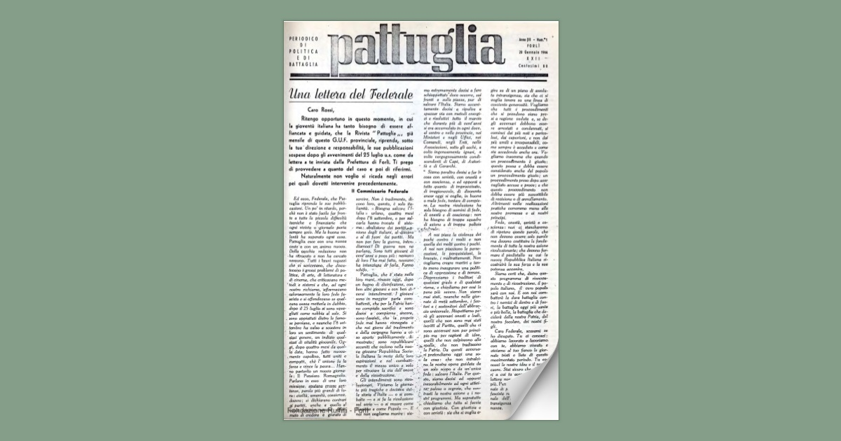 **Descrizione storico-bibliografica**

\***Pattuglia di punta** : mensile della Federazione fascista di Forlì per i fascisti universitari. - Anno 1, n. 1 (novembre 1941)-anno 1, n. 2 (dicembre 1941). - Forli : Soc. Tip. Forlivese, 1941.1942. - 2 fasc. : ill. ; 38 cm. ((Direttore: Renato Rossi. - ACNP P 00082731. - RAV0135002

\***Pattuglia** : mensile della Federazione fascista di Forlì per i fascisti universitari. - Anno 1, n. 3 (gennaio 1942)-anno 3, n. 2 (marzo 1944). - Forlì : [s. n.], 1942-1944. – 14 fasc. : ill. ; 38 cm. ((Bimestrale dal 1943. - Da Anno 1, n. 5/6 (mar.-apr. 1942) ad anno 2, n. 7/8 (mag.-giu. 1943) il complemento del titolo varia: mensile di politica arti e lettere del GUF di Forlì. - Direttore: Renato Rossi. - CFI0406429

Soggetto: Cultura – Forlì – 1941-1944

Copia digitale a: <https://www.bibliotecaginobianco.it/?e=flip&id=124&t=elenco-flipping-Pattuglia>